SISTEM INFORMASI PENGURUSAN SURAT REKOMENDASI KARTU INDONESIA PINTAR (KIP) BERDASARKAN DTKS DI DINAS SOSIAL KABUPATEN KAMPAR

¹Fitra Kurnia, ²Elviani
Universitas Islam Negeri Sultan Syarif Kasim Riau
Email: ¹Fitra.k@uin-suska.ac.id, ²11751200096@students.uin-suska.ac.id

ABSTRAK
Dinas Sosial Kabupaten Kampar merupakan suatu organisasi perangkat daerah yang bergerak dibidang sosial, salah satunya adalah pelayanan pengurusan surat rekomendasi Kartu Indonesia Pintar (KIP). Dalam menjalankan tugas pelayanan, terdapat beberapa kendala pada saat proses pengurusan surat rekomendasi dan pengolahan laporan data rekomendasi, karena masih dilakukan secara manual yaitu menggunakan Microsoft Excel dan Microsoft Word sehingga menyebabkan kesalahan saat penginputan data pemohon, seperti penginputan NIK dan ID DTKS. Untuk mengatasi permasalahan yang ada, maka dibangun sebuah Sistem Informasi Pengurusan Surat Rekomendasi Kartu Indonesia Pintar (KIP) Berdasarkan DTKS di Dinas Sosial Kabupaten Kampar. Perancangan sistem ini dilakukan analisa menggunakan model Unified Modeling Language (UML) yang meliputi Use Case Diagram, Database dan Sequence Diagram. Sistem Informasi Pengurusan Surat Rekomendasi KIP Berdasarkan DTKS di Dinas Sosial Kabupaten Kampar yang telah dibangun, mampu memberikan kemudahan kepada operator pada sub bagian penanganan fakir miskin. Berdasarkan hasil pengujian blackbox, menu-menu yang ada pada sistem telah berhasil dijalankan, dan berdasarkan pengujian User Acceptance Test (UAT) di dapatakan hasil 90,4% dengan kategori sangat baik.

Kata Kunci : Dinas Sosial, DTKS, Sistem Informasi, Surat Rekomendasi, UML.

- PENDAHULUAN
Dinas sosial merupakan salah satu organisasi perangkat daerah yang berada di lingkungan pemerintah yang bergerak dalam bidang sosial dan dipimpin oleh kepala dinas. Dinas sosial bertugas untuk melayani dan mengayomi masyarakat dalam meningkatkan kesejahteraan sosial baik yang ada di perkotaan atau yang ada di perdesaan. Dinas sosial memiliki berbagai pelayanan yang siap melayani masyarakat, salah satunya pelayanan pada bidang penanganan fakir miskin yaitu pelayanan dalam pengurusan surat rekomendasi Kartu Indonesia Pintar (KIP).
Program Kartu Indonesia Pintar (KIP) merupakan salah satu upaya pemerintah untuk memberikan kesempatan seluas-luasnya kepada masyarakat untuk mengatasi masalah yang terjadi dengan memperoleh layanan pendidikan. Untuk mendapatkan Kartu Indonesia Pintar (KIP), pemohon atau masyarakat harus mengurus surat rekomendasi Kartu Indonesia Pintar (KIP) terlebih dahulu di kantor dinas sosial dengan membawa persyaratan seperti fotocopy Kartu Keluarga (KK).
Berdasarkan wawancara dengan admin DTKS Kabupaten Kampar, bapak Ari Nugroho ST. dalam pengurusan surat rekomendasi Kartu Indonesia Pintar, pemohon atau masyarakat harus yang terdaftar di DTKS, yaitu Data Terpadu Kesejahteraan Sosial yang meliputi Pemerlu Pelayanan Kesejahteraan Sosial (PPKS), Penerima Bantuan dan Pemberdayaan Sosial serta Potensi dan Sumber Kesejahteraan Sosial (PSKS). Surat rekomendasi Kartu Indonesia Pintar ini dapat digunakan oleh pemohon atau masyarakat dari tingkat Sekolah Dasar (SD), Sekolah Menengah Pertama (SMP), Sekolah Menengah Atas (SMA) dan Kuliah. Proses selanjutnya akan ditindak lanjuti oleh pihak sekolah ke Kemdikbud, Dinas Sosial hanya mengeluarkan surat Rekomendasi Kartu Indonesia Pintar (KIP) yang didalamnya tertera ID DTKS.
Pada pengurusan surat rekomendasi Kartu Indonesia Pintar (KIP) dinas sosial kabupaten kampar masih dilakukan secara manual menggunakan Microsoft Excel dan Microsoft Word. Microsoft Excel digunakan untuk melihat masyarakat tersebut terdaftar BDT atau DTKS, sedangkan Microsoft Word digunakan untuk mengiputkan data calon siswa yang akan mengurus surat rekomendasi Kartu Indonesia Pintar (KIP).
Berdasarkan wawancara tersebut, dalam pengurusan surat rekomendasi KIP terjadi kesalahan dalam menginputkan data calon pemohon atau masyarakat, dengan demikian menyebabkan perkerjaan yang dilakukan menjadi lama dan tidak efektif.
Oleh karena pemasalahan yang telah disebutkan diatas maka, salah satu solusinya yaitu merancang dan membangun “Sistem Informasi Pengurusan Surat Rekomendasi Kartu Indonesia Pintar (KIP) Bedasarkan DTKS di Dinas Sosial Kabupaten Kampar” berbasis Offline. Diharapkan dengan adanya sistem informasi berbasis Offline ini dapat mempermudah pihak instansi dalam melakukan pelayanan pengurusan surat rekomendasi Kartu Indonesia Pintar (KIP).

- METODE PENELITIAN
Penulis melakukan dua metode Dalam melakukan penelitian di Dinas Sosial Kabupaten Kampar, yaitu pengumpulan data dan pengembangan sistem.
1. Pengumpulan Data
Metode pengumpulan data merupakan metode yang dilakukan dalam rangka mencari informasi yang dibutuhkan untuk menyelesaikan topik.
- Observasi
Observasi merupakan teknik pengumpulan data yang dilakukan dengan cara mengamati secara langsung proses yang dilakukan oleh operator dalam melakukan proses pelayanan pengurusan surat rekomendasi KIP. Dengan melakukan pengamatan ini, penulis dapat mengetahui kesulitan-kesulitan yang dihadapi operator pada saat melakukan pelayanan pengurusan surat rekomendasi KIP, dengan begitu penulis dapat menganalisa permasalahan tersebut dan mencari solusi.
- Wawancara
Dilakukan dengan cara melakukan tanya jawab secara langsung dengan admin DTKS Kabupaten Kampar yaitu bapak Ari Nugroho, ST mengenai proses pelayanan pengurusan surat rekomendasi KIP.

Pengembangan Sistem
Metode pengembangan sistem merupakan proses untuk membangun sebuah sistem yang baru berdasarkan analisa dan identifikasi masalah yang telah dilakukan sebelumnya.

- Tahap Analisa dan Perancangan
Pada tahap ini dilakukan analisa alur kerja sistem dan melakukan perancangan database hingga interface dari sistem yang akan dibangun. Dalam melakukan analisa dan perancangan ini, digunakan alat bantu yaitu Use Case Diagram, Sequence Diagram, dan Class Diagram.
- Tahap Implementasi dan Pengujian
Pada tahap ini dilakukan proses coding untuk membangun sistem dan proses testing untuk menguji kelayakan sistem apakah sistem sudah berjalan sesuai dengan kebutuhan. Pelaksanaan implementasi dan pengujian dilakukan berdasarkan analisa dan perancangan yang telah dilakukan sebelumnya.
- HASIL DAN PEMBAHASAN
Hasil penelitian yang dipaparkan merupakan hasil analisis dan telah melalui pengujian validitas sistem. Dimana dalam ini membahas implementasi Sistem Informasi Pengurusan Surat Rekomendasi Kartu Indonesia Pintar Berdasarkan Data Terpadu Kesejahteraan Sosial (DTKS) di Dinas Sosial Kabupaten Kampar.
- Analisa Sistem Lama
Berdasarkan observasi dan wawancara yang dilakukan di Dinas Sosial Kabupaten Kampar bagian penanganan fakir miskin, bahwa surat rekomendasi KIP ini hanya diberikan untuk masyarakat yang terdaftar di Data Terpadu Kesejahteraan Sosial (DTKS) dan hanya untuk orang yang kurang mampu. Untuk pengurusan surat rekomendasi surat KIP saat ini masih dilakukan secara manual, dimana pemohon datang dan membawa persyaratan seperti fotocopy kartu keluarga (KK), kemudian operator melakukan pengecekan NIK pada DTKS (Data Terpadu Kesejahteraan Sosial), jika NIK pemohon terdaftar pada DTKS maka akan dikeluarkan surat rekomendasi Kartu Indonesia Pintar yang menyertakan nomor ID DTKS bersangkutan. Jika tidak terdaftar di dalam DTKS, maka pemohon tidak bisa mengurus surat rekomendasi KIP tersebut dan harus melakukan pengusulan baru untuk masuk dalam Data Terpadu Kesejahteraan Sosial (DTKS). Dalam pembuatan surat dan pengecekan data operator masih menggunakan Microsoft Excel dan Microsoft Word.
Selanjutnya, permasalahan pengarsipan apabila KASI ingin meminta dan mencetak laporan data, operator masih membuat semua laporannya dengan menginputkan satu persatu data didalam Microsoft Excel dan pada penginputan banyak terjadi kesalahan, lalu memberikannya kepada KASI. Adapun sistem yang sedang berjalan mengakibatkan waktu pelayanan pemberian surat rekomendasi dan pengarsipan data menjadi tidak efisien serta banyak terjadi kesalahan dan kehilangan data. Gambar 1 berikut merupakan gambar flowchart yang ada pada sistem lama
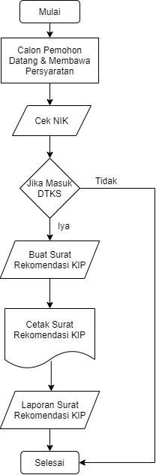
Gambar 1 Flowchart Sistem Lama
Berdasarkan gambar diatas analisa sistem lama pengurusan surat rekomendasi Kartu Indonesia Pintar (KIP) dimulai dengan pemohon membawa persyaratan yaitu KK, dan admin atau operator akan mengecek apakah NIK pemohon terdaftar DTKS atau tidak, jika terdaftar di DTKS, maka pengurusan surat rekomendasi Kartu Indonesia Pintar bisa dibuat dengan menggunkan microsoft word dan dicetak, selanjutnya jika NIK pemohon tidak terdaftar DTKS, maka proses pengurusan surat rekomendasi tidak bisa dilakukan.
- Analisa Sistem Baru
Berdasarkan analisa terhadap sistem lama, maka dibangunlah sebuah Sistem Informasi Pengurusan Surat Rekomendasi Kartu Indonesia Pintar Berdasarkan Data Terpadu Kesejahteraan Sosial (DTKS). Sistem tersebut dapat membantu pelayanan dalam pengurusan surat rekomendasi KIP dan dapat mencetak laporan data pendaftaran KIP secara perbulan dan pertahun. Analisa sistem baru mempunyai dua aktor yaitu administrator atau operator dan KASI. Administrator atau operator bertugas untuk megelola data user yang dapat menggunakan atau mengakses sistem dan membatasi siapa saja yang dapat menggunakan sistem tersebut. Data user dapat di tambah, dihapus, dan diedit oleh administrator. Jika ingin mengisi data user, administrator/operator dapat memilih form tambah user. Setelah penambahan data user diisi, maka data user secara otomatis ditambahkan ke dalam database user. Administrator dapat menambahkan pejabat yang berhak untuk menandatangani surat rekomendasi tersebut pada form tambah pegawai. Administrator/operator dapat mengecek apakah calon pendaftar masuk ke dalam Data Terpadu Kesejahteraan Sosial (DTKS) dan dapat mengelola surat rekomendasi dan melihat laporan, sedangkan KASI bertugas untuk melihat laporan surat rekomendasi KIP.
Analisa sistem baru ini menggunakan tools Analisa perancangan Unified Modeling Language (UML), User Interface, dan Database. Deskripsi umum perangkat lunak merupakan suatu penjelasan sistem yang akan dibuat.
Berikut ini adalah gambar 2 yang merupakan flowchart analisa sistem baru :
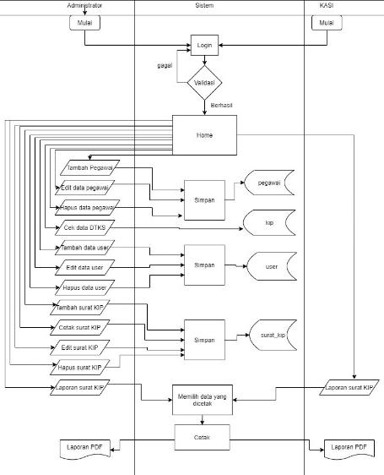
Gambar 2 Flowchart Sistem Baru
Berdasarkan gambar diatas administator login ke sistem memasukkan username dan password, jika username dan password valid maka akan masuk ke tampilan dashboard, jika gagal maka ulang untuk login. Jika administrator sudah masuk ke halaman dashboard, terdapat menu-menu data pegawai, data DTKS, data user, Surat Kip dan laporan. Untuk menu data pegawai administrator dapat menambah, mengedit dan menghapus data pegawai dan menyimpan ke dalam database pegawai. Untuk data cek DTKS administrator hanya bisa mengencek data DTKS dengan mengambil data dari database kip. Untuk menu data user, administrator bisa menambah, mengedit, dan menghapus user dan disimpan ke dalam database user. Untuk menu surat kip, administrator dapat menambah, mengedit, menghapus, dan mencetak surat kip dan disimpan ke dalam database surat_kip. Untuk menu laporan, administrator dapat mencetak laporan surat KIP perbulan dan pertahun, sedangkan KASI, hanya bisa untuk melihat laporan. KASI harus login terlebih dahulu ke sistem untuk bisa melihat dan mencetak laporan perbulan dan pertahun.
- IMPLEMENTASI SISTEM
Bagian implementasi sistem informasi pengurusan surat rekomendasi KIP merupakan tahap pengembangan dari setiap operasi yang akan digunakan. Bagian implementasi pada sistem ini terdiri dari merupakan tampilan antar muka dari setiap halaman.

Tampilan Login
Sebelum pengguna dapat mengakses sistem sesuai dengan hak akses yang diberikan sebagai Administrator dan KASI, pengguna perlu memasukkan username dan password. Tampilan login dituangkan dalam gambar 3 berikut:
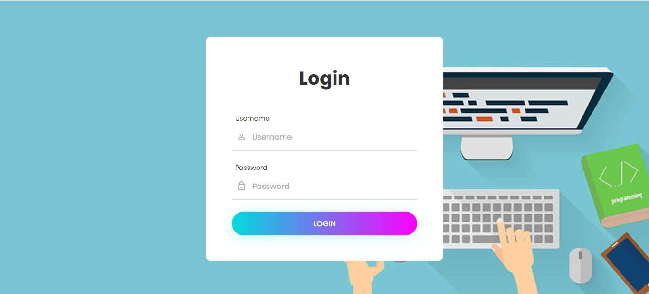
Gambar 3 Tampilan Login

Tampilan Menu Dashboard Bagian Administrator
Berikut ini adalah tampilan menu Dashboard untuk hak akses pengurusan surat rekomendasi KIP, di menu ini terdapat informasi nama pengguna yang login Tampilan menu dashboard ada dalam gambar 4 berikut:
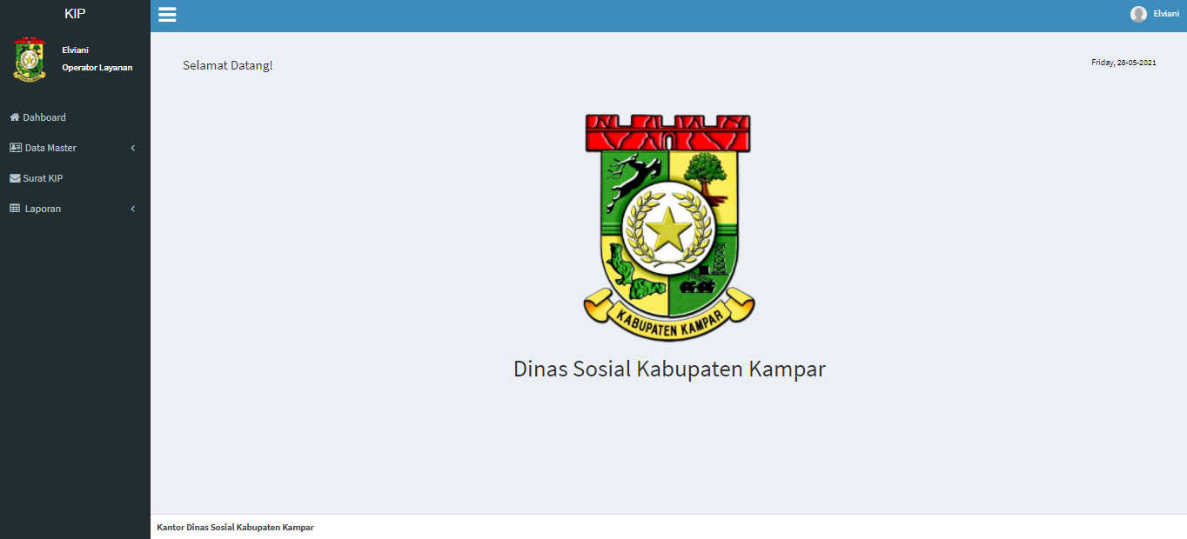
Gambar 4 Tampilan Menu Dashboard Bagian Administrator

Tampilan Menu Data Master
Gambar 5 berikut ini merupakan tampilan menu data master, yang terdapat tiga (3) menu yaitu menu data pegawai, data kip/data dtks, dan data user.
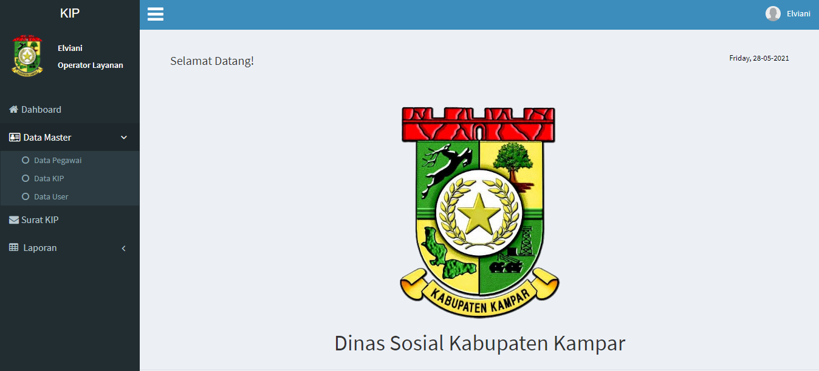
Gambar 5 Tampilan Menu Data Master

Tampilan Menu Data Pegawai
Berikut ini merupakan menu data pegawai untuk bagian adtergministrator dalam hak akses, pada tampilan ini dapat, menambahkan, mengedit dan menghapus data user. Tampilan menu tersebut ada dalam gambar 6 berikut:
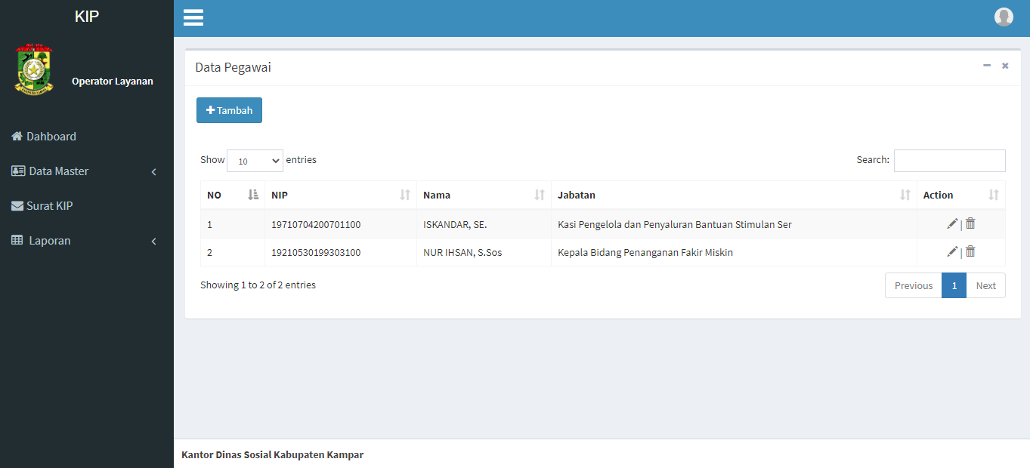
Gambar 6 Tampilan Menu Data Pegawai

Tampilan Menu Tambah Data Pegawai
Berikut ini merupakan menu tambah pegawai untuk bagian administrator dalam hak akses, pada tampilan ini dapat menambahkan data pegawai. Tampilan menu tersebut dituangkan dalam gambar 7 berikut ini :
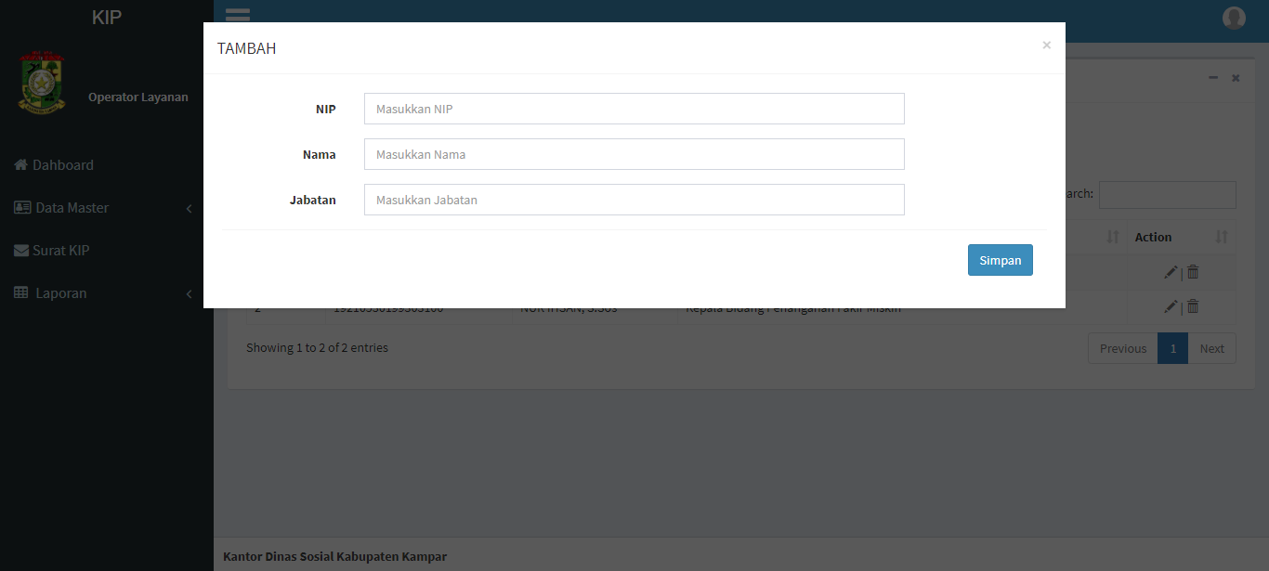
Gambar 7 Tampilan Menu Tambah Data Pegawai

Tampilan Menu Edit Data Pegawai
Ini merupakan menu edit data pegawai untuk bagian administrator dalam hak akses, pada tampilan ini dapat mengedit data pegawai. Tampilan menu tersebut ada dalam gambar 8 berikut:
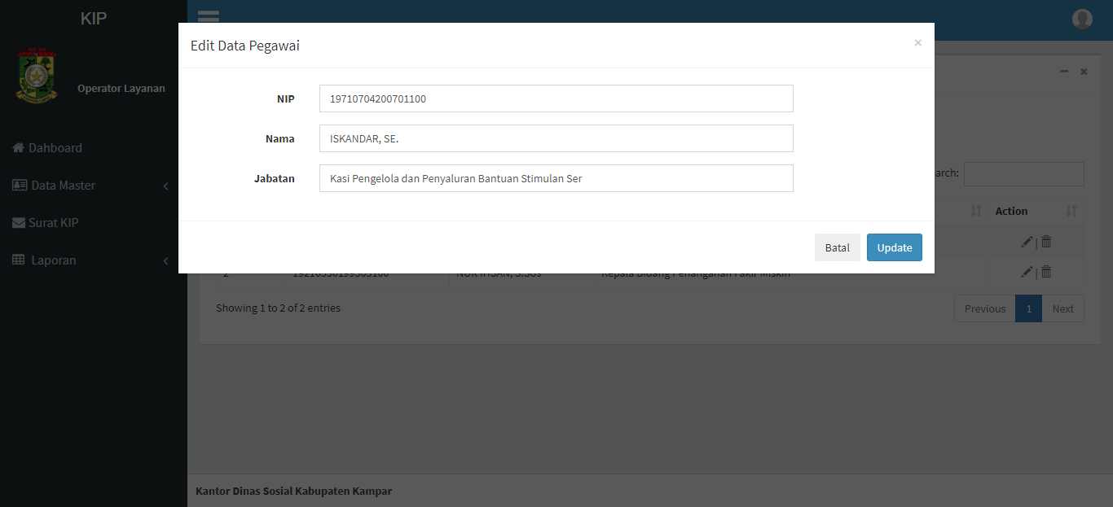
Gambar 8 Tampilan Menu Edit Data Pegawai

Tampilan Menu Hapus Data Pegawai
Ini merupakan menu hapus pegawai untuk bagian administrator dalam hak akses, pada tampilan ini dapat menghapus data pegawai. Tampilan menu tersebut bisa dilihat dalam gambar gambar 9 berikut :
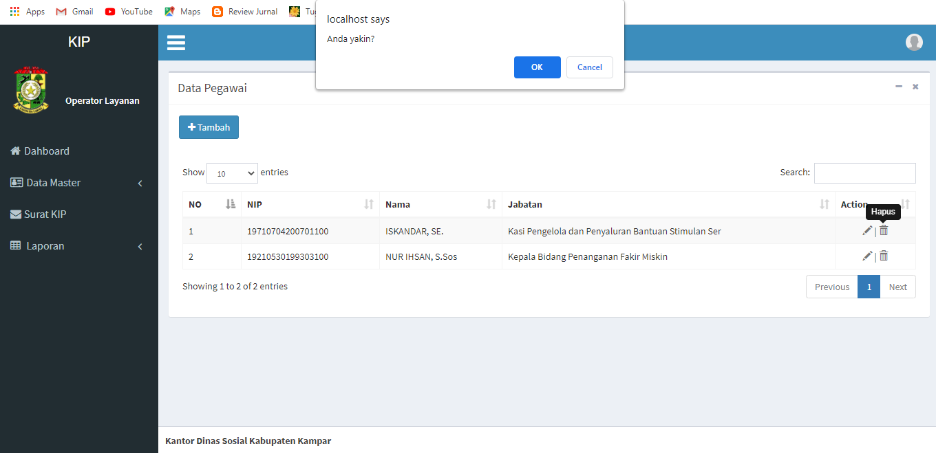
Gambar 9 Tampilan Menu Hapus Data Pegawai

Tampilan Menu Data User
Ini merupakan tampilan menu data user untuk bagian administrator dalam hak akses, pada tampilan ini dapat menambahkan, mengedit, dan menghapus data user. Tampilan menu ditampilkan dalam gambar 10 berikut:
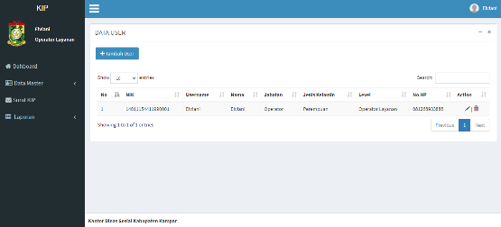

Gambar 10 Tampilan Menu Data User

Tampilan Menu Tambah Data User
Tampilan dari tambah data user administrator merupakan halaman form yang hanya dapat di akses oleh administrator, pada halaman ini administrator dapat menambah data user yang dapat digunakan untuk mengakses sistem. Gambar 11 berikut adalah halaman dari tampilan tambah data user: 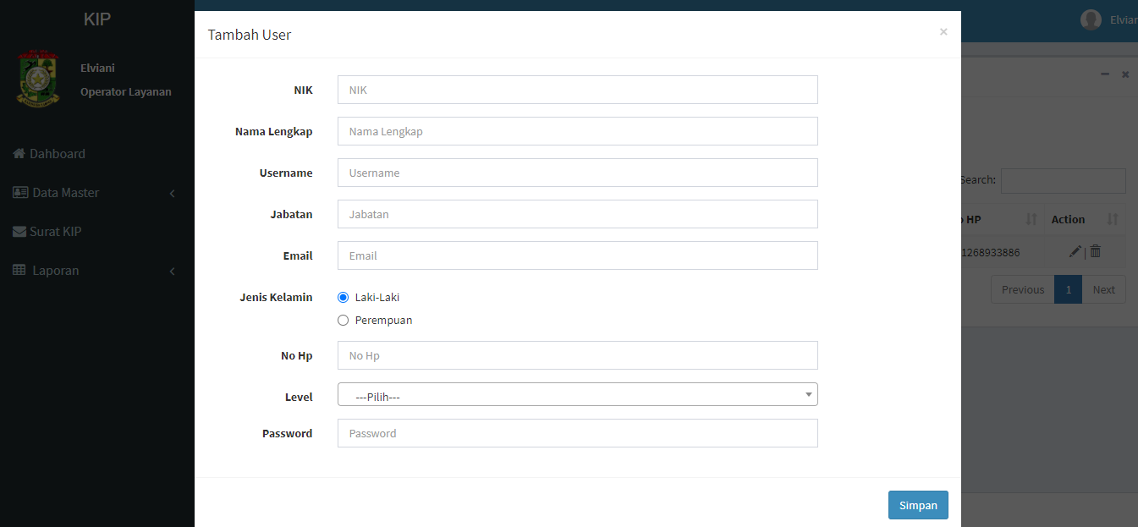
Gambar 11 Tampilan Menu Tambah Data User

Tampilan Menu Edit Data User
Tampilan dari edit data user administrator merupakan halaman form yang hanya dapat di akses oleh administrator, pada halaman ini administrator dapat untuk mengedit atau mengudah data user. Gambar 12 adalah halaman dari tampilan edit data user:
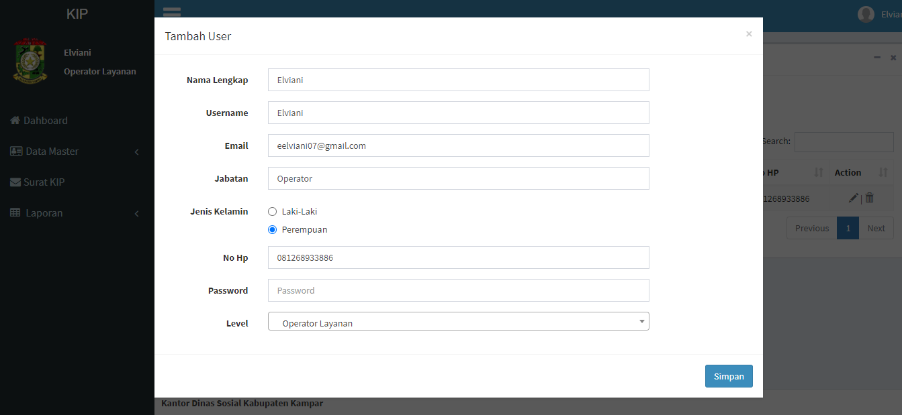
Gambar 12 Tampilan Edit Data User

Tampilan Hapus Data User
Tampilan dari hapus data user administrator merupakan halaman yang hanya dapat di akses oleh administrator, pada halaman ini administrator dapat untuk menghapus data user. Berikut ini adalah gambar 13 untuk halaman tampilan hapus data user :
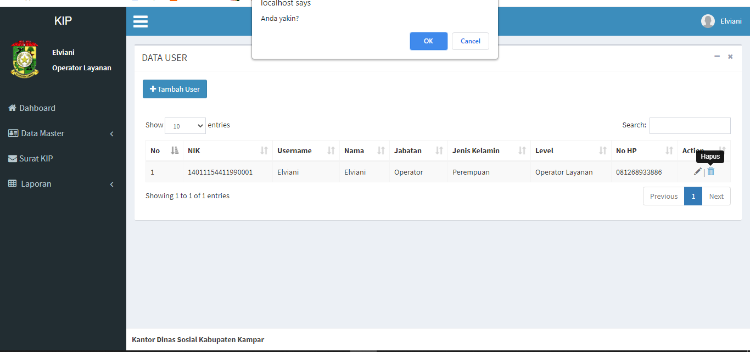
Gambar 13 Tampilan Menu Hapus Data User

Tampilan Menu Surat KIP
Ini merupakan tampilan menu surat kip untuk bagian administrator dalam hak akses, pada tampilan ini administrator dapat menambahkan, mencetak, mengedit, dan menghapus data user. Tampilan menu tersebut ada dalam gambar 14 berikut :
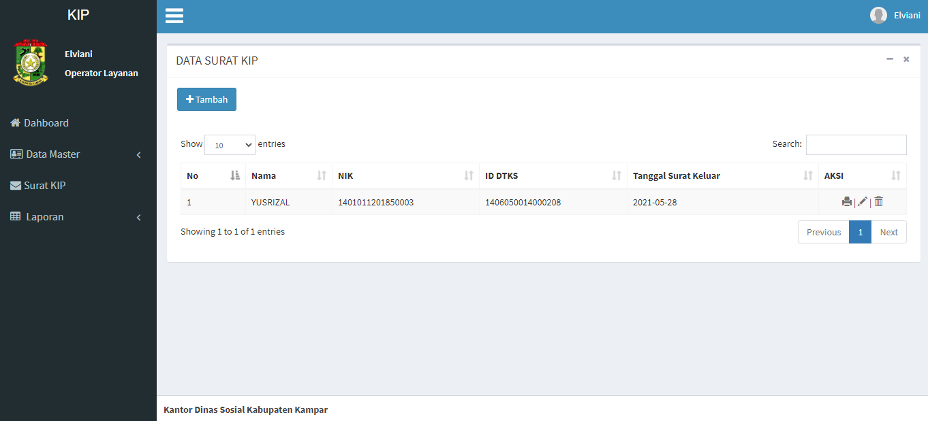
Gambar 14 Tampilan Menu Surat KIP

Tampilan Menu Tambah Surat KIP
Berikut ini merupakan menu tambah surat untuk bagian administrator dalam hak akses, pada tampilan ini administrator ini dapat menambahkan surat. Tampilan menu tersebut ada dalam gambar 15 berikut:
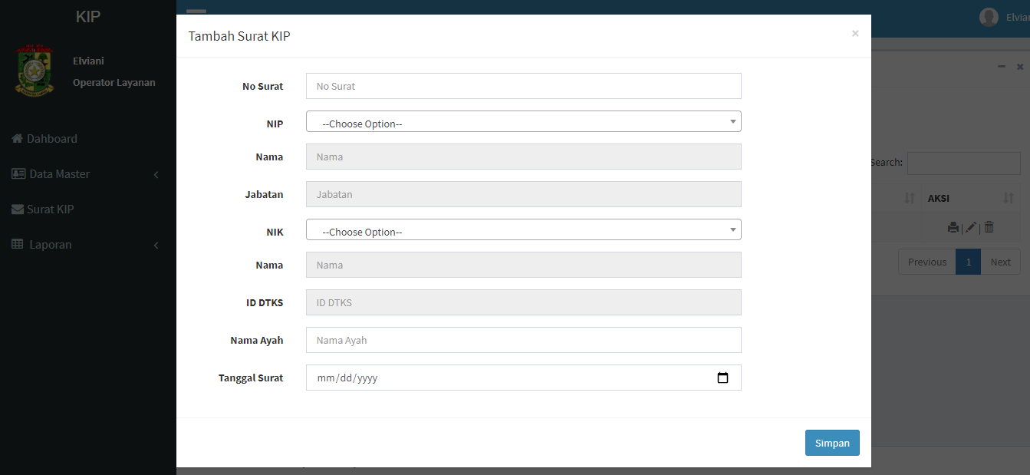
Gambar 15 Tampilan Menu Tambah Surat KIP

Tampilan Menu Cetak Surat
Berikut ini merupakan menu cetak surat kip untuk bagian administrator dalam hak akses, pada tampilan ini dapat mencetak surat kip. Tampilan menu tersebut dituangkan dalam gambar 16 berikut:
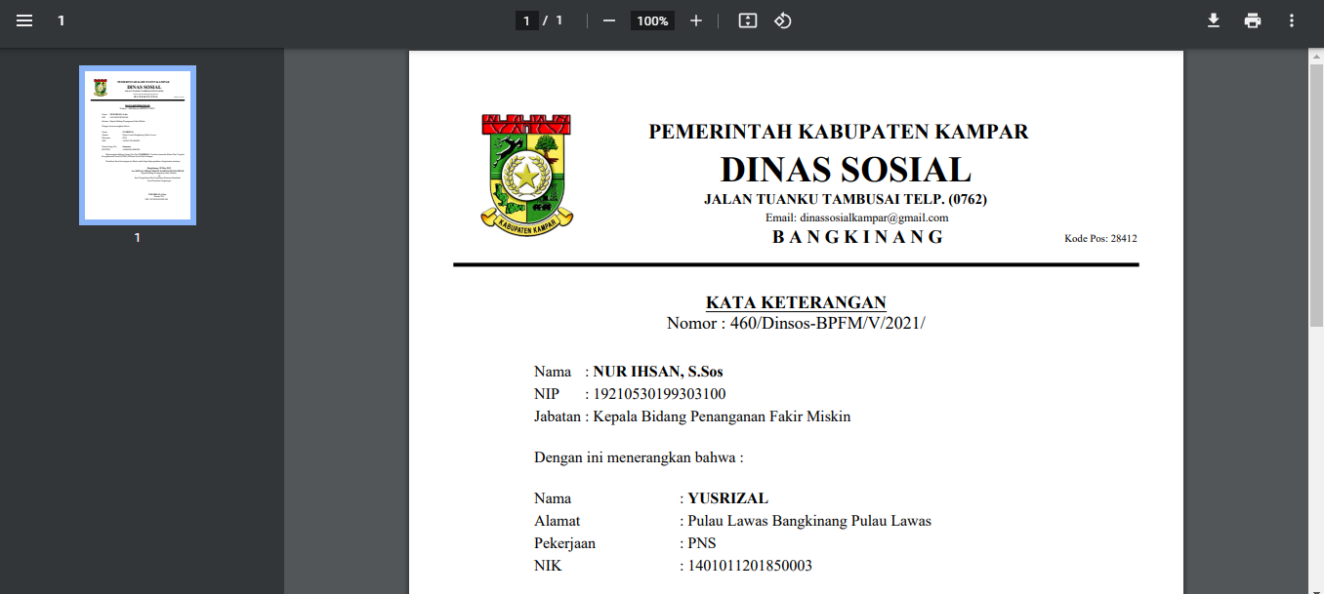
Gambar 16 Tampilan Menu Cetak Surat

Tampilan Menu Edit Surat
Ini merupakan menu edit surat untuk bagian administrator dalam hak akses, pada tampilan ini dapat mengedit surat. Tampilan menu tersebut bisa dilihat dalam gambar 17 berikut:
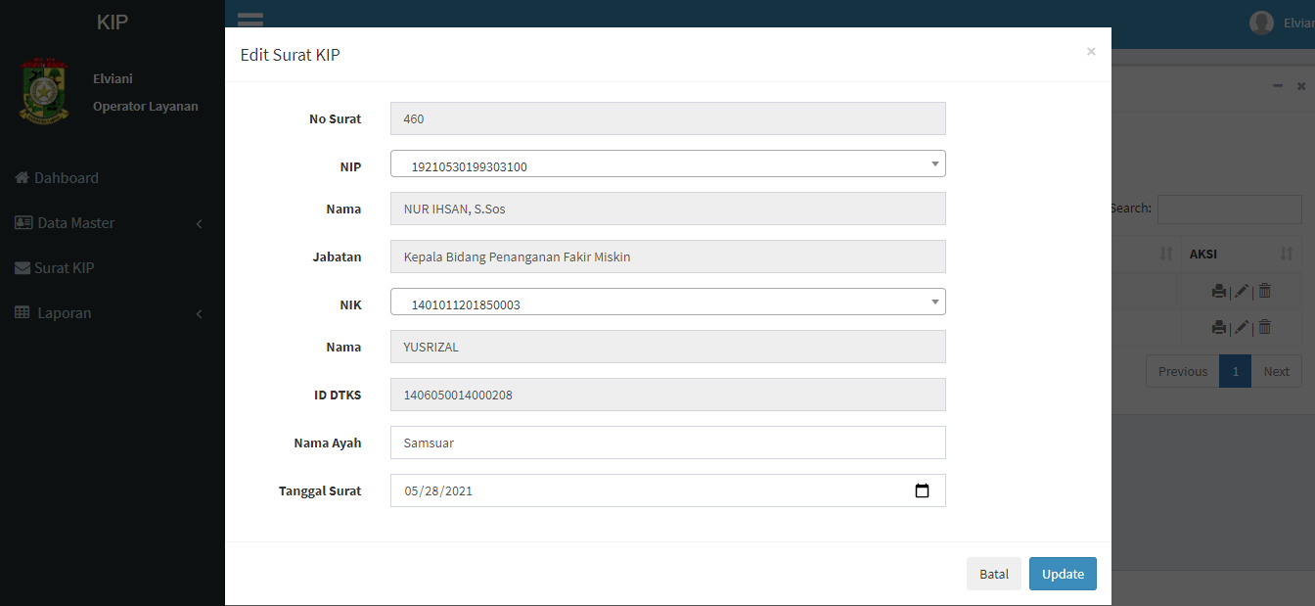
Gambar 17 Tampilan Menu Edit Surat

Tampilan Menu Hapus Surat
Ini merupakan menu hapus surat untuk bagian administrator dalam hak akses, pada tampilan ini dapat menghapus surat. Tampilan menu tersebut ada dalam gambar 18 berikut ini :
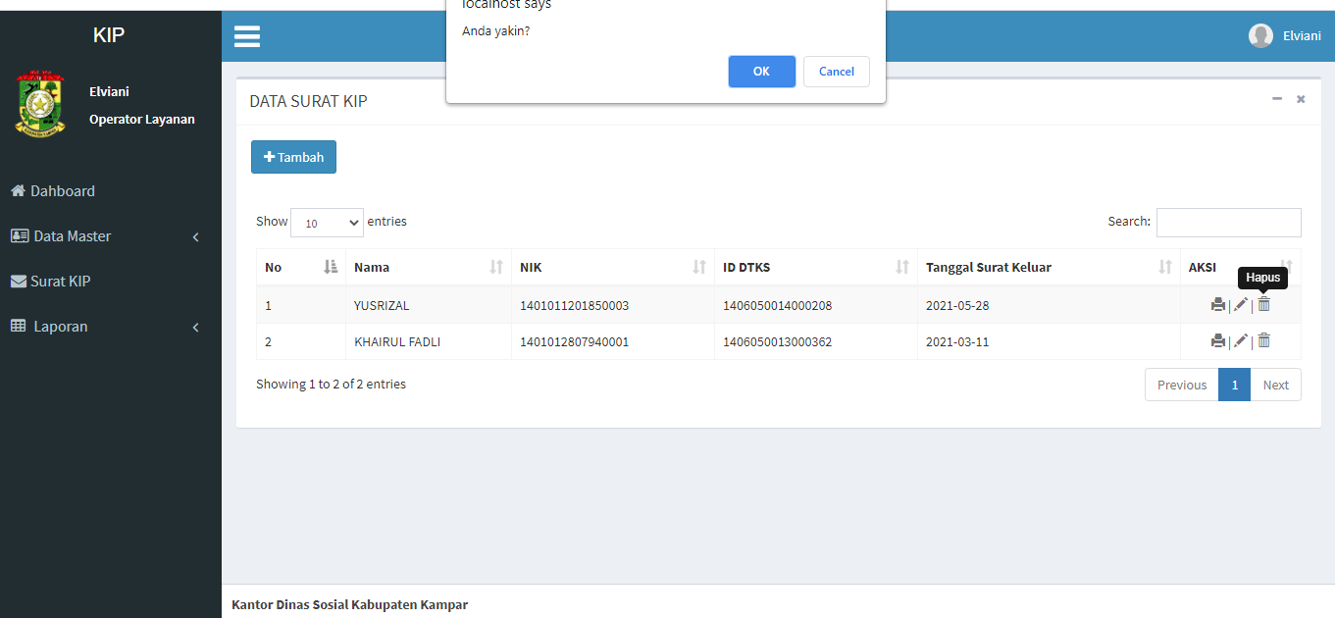
Gambar 18 Tampilan Menu Hapus Surat

Tampilan Menu Laporan Per Bulan dan Pertahun
Berikut ini merupakan menu laporan surat KIP untuk bagian administrator dalam hak akses, pada tampilan ini dapat melihat laporan surat KIP per bulan dan pertahun. Tampilan menu tersebut ada dalam gambar 19 berikut:
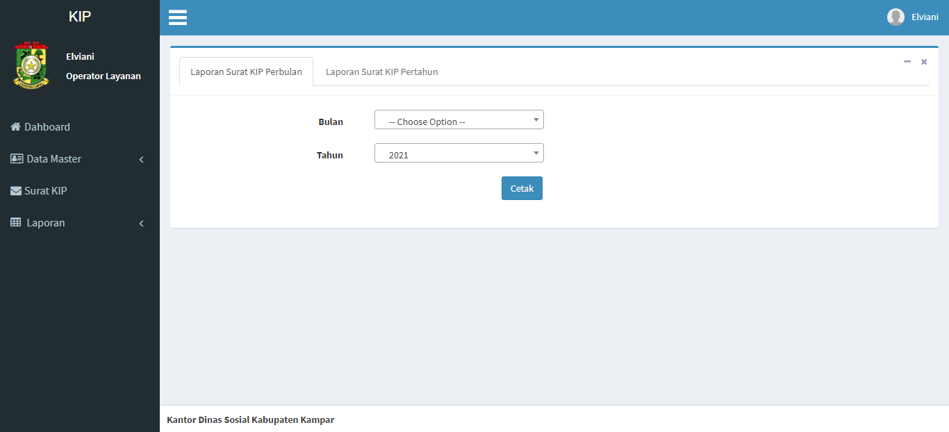
Gambar 19 Tampilan Menu Laporan Perbulan
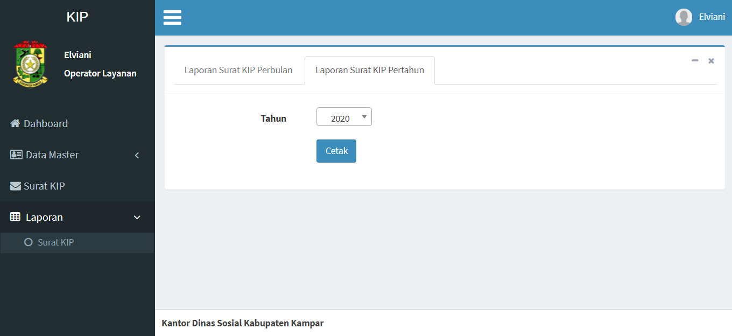
Gambar 20 Tampilan Menu Laporan Pertahun

Tampilan Menu Dasboard KASI
Gambar 21 berikut ini merupakan tampilan halaman dashboar KASI:
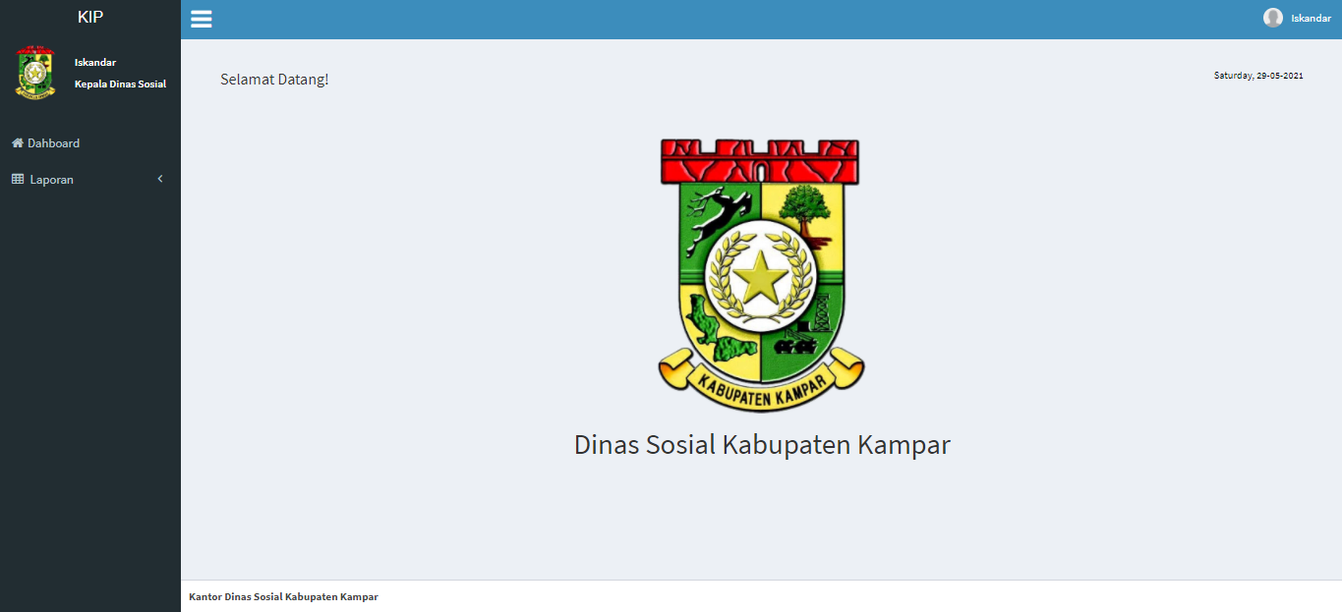
Gambar 21 Tampilan Menu Dashboard KASI

Tampilan Menu Laporan KASI Perbulan
Berikut ini merupakan tampilan menu laporan kepada bidang perbulan, gambar 22 merupakan tampilan menu laporan KASI Per Bulan:
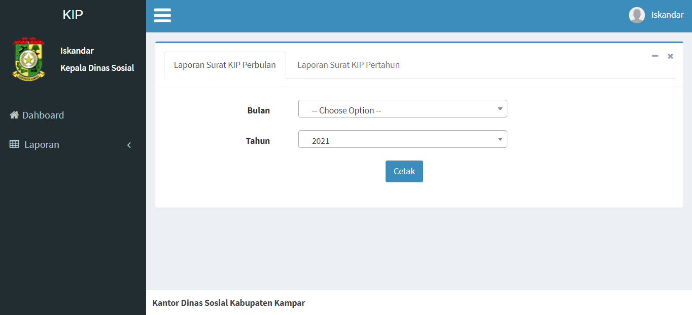
Gambar 22 Tampilan Menu Laporan KASI Perbulan

Tampilan Menu Laporan dan Cetak Laporan KASI Per Tahun
Gambar 23 berikut ini merupakan tampilan menu laporan KASI pertahun:
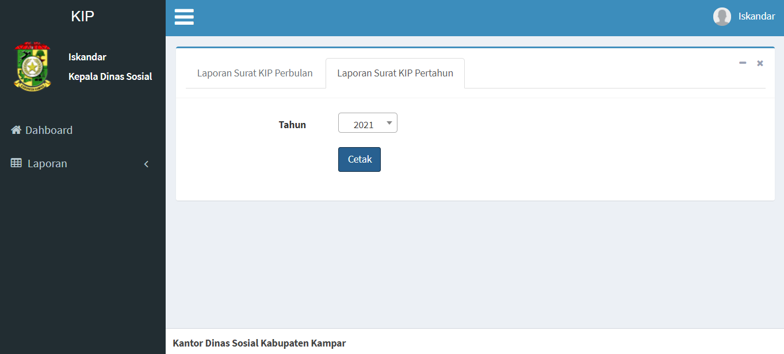
Gambar 23 Tampilan Menu Laporan KASI Pertahun
- PENGUJIAN

Pengujian Metode Black Box
Metode Black Box merupakan salah satu metode pengujian dalam menguji perangkat lunak, yaitu dengan cara menguji setiap sistem dan melihat hasil outputnya tanpa melihat kode program. Hasil dari pengujian sistem ini berhasil dijalankan pada semua menu yang ada.

Pengujian User Accepatance Test (UAT)
Pengujian User Acceptance Test (UAT) merupakan pengujian yang dilakukan dalam bentuk form yang berisi pertanyaan-pertanyaan tentang sistem informasi pengurusan surat rekomendasi kartu indonesia pintar, yang kemudian responden menjawab dengan cara memilih salah satu pilihan objek yang teleh disediakan. Untuk keperluan analisis kuantitatif, skala jawaban pada skala likert dapat diberikan skor :
- Sangat Setuju (SS) diberi skor 5
- Setuju (S) diberi skor 4
- Cukup Setuju (CS) diberi skor 3
- Kurang Setuju (KS) diberi skor 2
- Tidak Setuju (TS) diberi skor 1
Dari hasil jawab para responden maka akan didapatkan nilai rata-rata dari Sistem Informasi Pengurusan Surat Rekomendasi KIP. Tabel 1 berikut ini adalah jawaban dari responden terhadap pertanyaan yang diajukan dalam pengujian UAT.
Tabel 1 User Accepatance Test
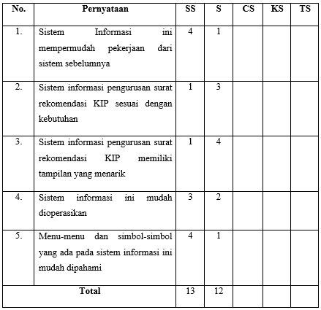
Perhitungan pada total jawaban responden pada tabel 1 diatas adalah sebagai beikut:
  - Nilai Sangat Setuju (SS) =5x13 = 65
  - Nilai Setuju (S) = 4 x 12 = 48
  - Nilai Cukup Setuju (CS) = 3 x 0 = 0
  - Nilai Kurang Setuju (KS)= 2 x 0 = 0
  - Nilai Tidak Setuju (TS) =1 x 0 = 0
Total = 113
Kemudian dilakukan perhitungan nilai X (Skor tertinggi) dan Y (Skor terendah) sebagai berikut:
X = Skor tertinggi skala linkert x jumlah pertanyaan
= 5 x 25 = 125
Y = Skor terendah skala linkert x jumlah pertanyaan
= 1 x 25 = 25
Kemudian dilakukan perhitungan persentase UAT menggunakan persamaan rumus sebagai berikut:
𝑀 = $\frac{Total}{x}$ 𝑥 100%
Dengan keterangan:
x = Total Skor terbaik. Total = Hasil dari total skor yang didapatkan.
Maka didapatkan hasil:
𝑀 = $\frac{113}{125}$ 𝑥 100% = 90,4%
Tabel 2 berikut ini adalah range yang dapat dilihat sebagai kesimpulan dari persentase UAT yang telah dihitung.
Tabel 2 Range Persetujuan Pengguna
No | Keterangan | Range
1 | Tidak Setuju (1) | 0% - 20%
2 | Kurang Setuju (2) | 21% - 40%
3 | Cukup Setuju (3) | 41% - 60%
4 | Setuju (4) | 61% - 80%
5 | Sangat Setuju (5) | 81% - 100%
Berdasarkan dari tabel 2 di atas, didapatkan hasil dari pengujian UAT yaitu sangat setuju karena masuk kedalam kategori range 81%-100%.
- KESIMPULAN
Kesimpulan dari implementasi dan pengujian yang telah dilakukan :
      - Sistem Informasi ini membantu administrator dan operator bidang penanganan fakir miskin Dinas Sosial Kabupaten Kampar dalam melayani pengurusan surat rekomendasi KIP.
      - Sistem Informasi ini mendapatkan hasil pengujian UAT dengan hasil sangat setuju yaitu pada skor 90,4%
      - Berdasarkan hasil pengujian dengan metode Black Box, menu-menu yang ada di sistem telah berhasil dijalankan.

- DAFTAR PUSTAKA
[1] Hutahaean, J. (2015). Konsep sistem informasi. Deepublish.
[2] Kementerian Pendidikan dan Kebudayaan.2016. Indonesia Pintar. Diperoleh dari website Kementerian Pendidikan dan Kebudayaan Republik Indonesia:https://indonesiapintar.kemdikb ud.go.id(diakses pada tanggal 25 Juni 2021).
[3] Kementerian Sosial Republik Indonesia.2020. Diperoleh dari website Kementerian Sosial RI: https://dtks.kemensos.go.id/sejarah-data terpadu-kesejahteraan-sosial-dtks(diakses pada tanggal 25 Juni 2021)
[4] Mulyanto, A. (2009). Sistem Informasi Konsep dan Aplikasi. Yogyakarta: Pustaka Pelajar.
[5] Sutabri, T. (2012). Analisis Sistem Informasi. Yogyakarta: Andi Offset.
[6] Trimarsiah, Y., & Arafat, M. (2017). Analisis Dan Perancangan Website Sebagai Sarana. Jurnal Ilmiah MATRIK, Vol. 19 No, 1–10. Retrieved from https://media.neliti.com

